Marques, modèles et infos métrologiques
Mode opératoire PHASEO



Créée par | Bertrand MEDINA | 13 mars 2012 | Création de document
Modifié par

- Sommaire
2. Gestion des marques 3
3. Modèles de compteur 6
4. Informations métrologiques 8
5. Informations métrologiques en double 9

Gestion des marques
Rendez-vous sur la fenêtre de gestion des marques :
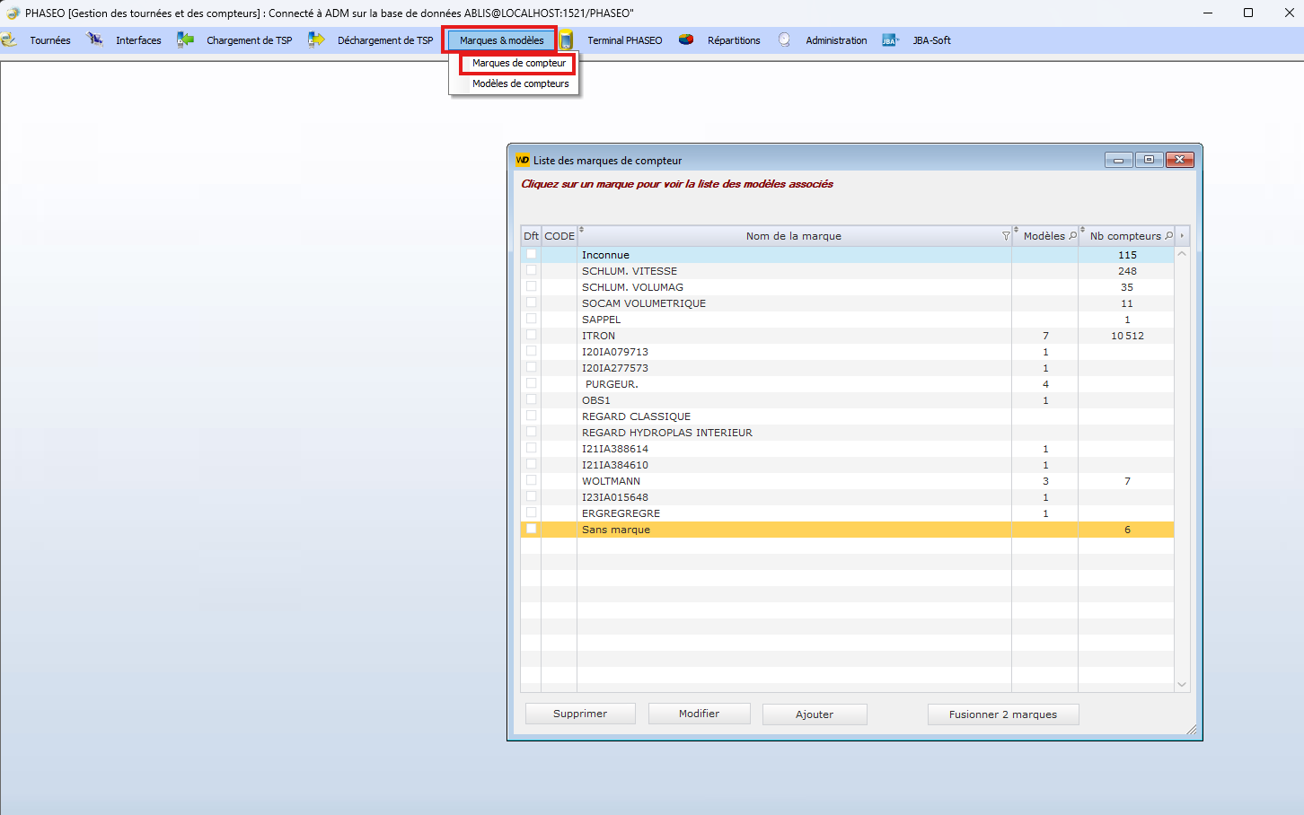
Cette liste présente le nombre de modèles associé à chaque marque.
Elle présente également le nombre de compteurs posés associé à la marque.
Dans cette fenêtre vous pouvez ajouter, modifier, supprimer ou fusionner deux marques.
Le bouton « Ajouter » créer une nouvelle marque qui n’est lié à aucun modèle ou compteur.
Le bouton « Modifier » permet de modifier une marque existante afin de corriger l’orthographe d’une marque par exemple.
Ces 2 options permettent d’accéder à l’écran suivant.
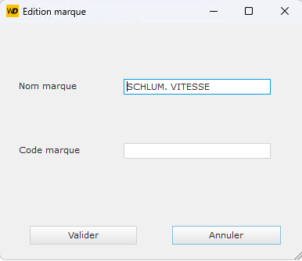

Le bouton « Supprimer » permet de supprimer une marque, en revanche si la marque que vous désirez supprimer et lié à des compteurs ou/et des modèles, vous ne pourrez pas la supprimer. Dans ce cas la vous devez transférer les modèles ainsi que les compteurs attachés à une autre marque grâce au bouton « fusionner 2 marques ».
Le bouton « Changer la marque des compteurs associés » permet de transférer les compteurs et les modèles d’une marque vers une autre marque.
Attention : certains informations métrologiques sont peut-être déjà associées aux compteurs. Reportez-vous au paragraphe 5 pour tenir compte de ces informations avant de procéder à des modifications.
Exemple : nous voulons transférer les modèles et les compteurs de la marque « WOLTMANN » vers la marque « REGARD CLASSIQUE » .
- Sélectionnez la marque « WOLTMANN » puis cliquez sur « Changer la marque des compteurs associés »
- Une nouvelle fenêtre s’ouvre comme ci-dessous
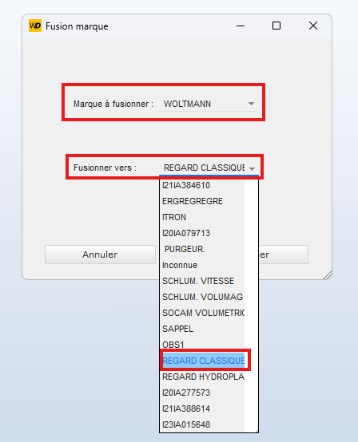

- Cliquez sur « Valider »
Toutes les marques et compteurs associés à la marque « WOLTMANN » sont maintenant transférés dans la marque « REGARD CLASSIQUE » et la marque « WOLTMANN » est supprimée .
Les modèles de la marque supprimée sont reportée sur la marque conservée.
On obtient ainsi un cumul de tous les modèles connus pour la nouvelle marque.
Si un modèle identique existait dans les 2 marques, le modèle du compteur sera celui de la nouvelle marque.
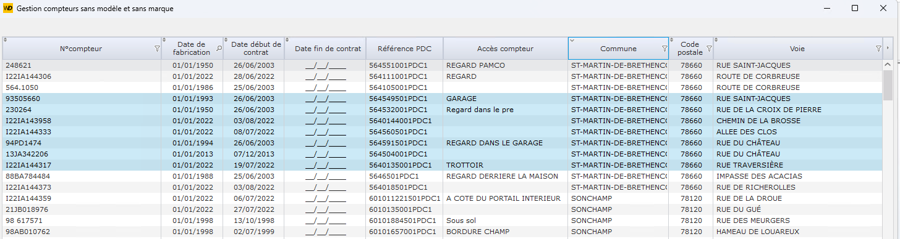
Cas particulier : gestion des compteurs sans marque
Pour affecter une marque aux compteurs sans marques, utilisez également le bouton « Changer la marque des compteurs associés ».
Dans ce cas, la liste des compteurs sans marque est présentée.
On peut sélectionner les compteurs en fonction de leur année de fabrication, de leur diamètre et de commune de pose.
Effectuez une multi-sélection pour changer la marque de tous les compteurs sélectionnés.
Utilisez pour cela le bouton « Assigner à un marque et un modèle... ».

Modèles de compteur

Pour accéder aux modèles d’une marque, double-cliquez sur un marque.
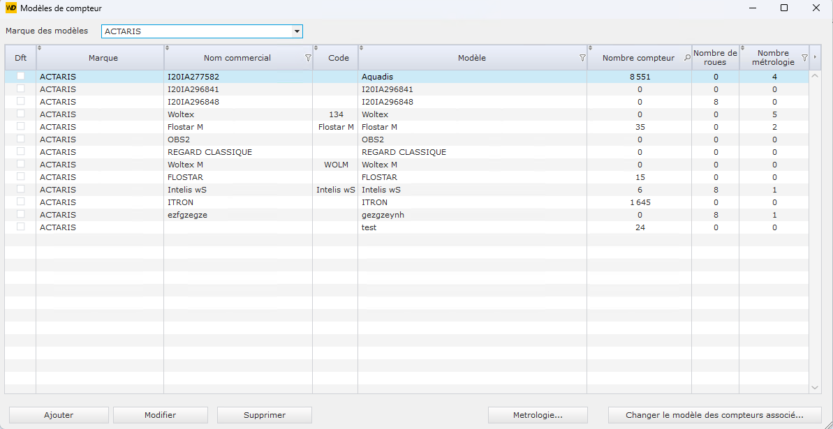
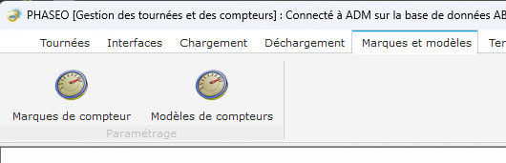
Vous pouvez aussi utilisez l’icône « Modèles des compteurs » présente dans le ruban d’entête du module Tournée.

Cet écran présente les informations des modèles et plusieurs informations complémentaires.
- Le nombre de compteurs correspond au nombre de compteurs actuellement posés.
- Le nombre de roues permet d’avoir une valeur par défaut lors de la création des compteurs. Cette information servira ensuite à gérer le retour des 0 des compteurs.
- Le nombre « métrologie » permet de savoir des si des informations métrologiques sont connues pour le modèle de compteur.

Les boutons Ajouter, Modifier et Supprimer vous permettent de gérer les informations des modèles.
Les boutons Ajouter et Modifier permettent d’accéder à l’écran suivant :
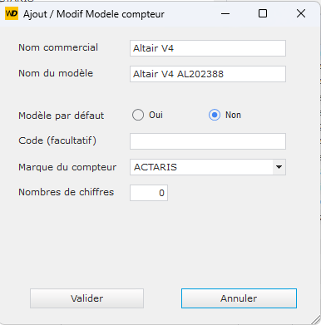

Cet écran permet également de changer en masse le modèle de certains compteurs.
Pour cela, sélectionnez un modèle et utilisez le bouton « Changer le modèle des compteurs associés » en base de la fenêtre à droite.
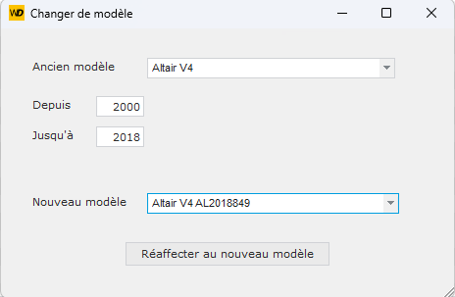

Vous pouvez aussi attribuer un modèle à des compteurs de la même marque qui n’ont pas encore de modèle.
Sélectionnez la ligne des compteurs sans marque et utilisez le bouton « Changer le modèle des compteurs associés ».
Cas particuliers : affecter plusieurs modèles techniques pour les compteurs d’un marque commerciale.
PHASEO intègre maintenant la gestion d’un modèle commercial et d’un modèle technique.
En effet, un nom commercial peut correspondre à un modèle qui évolue techniquement au cours du temps.
Vous pouvez ainsi préciser un modèle technique plus précis que le modèle commercial.
Dans cet exemple, le modèle commercial « Altair V4 » correspond à plusieurs modèles techniques.
Ici, on précise un modèle technique pour les compteurs fabriqués avant 2018.
Les compteurs Altair V4 fabriqués jusqu’en 2018 sont maintenant associés au modèle « Altair V4 AL2018849 ».

Informations métrologiques
PHASEO permet de saisir les informations de métrologie associé à un modèle de compteur.
Choisissez un modèle et cliquez sur « Métrologie » pour accéder aux infos.
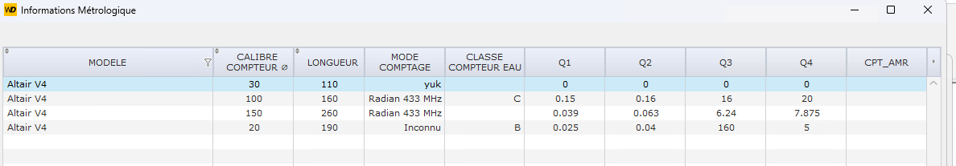
Utilisez les boutons Ajouter, Modifier et Supprimer pour gérer les informations métrologiques conformément aux informations données par le constructeur de compteurs.
Vous devez définir une ligne pour chaque diamètre de compteur.
Ces informations seront utilisées lors de l’édition du carnet métrologique.
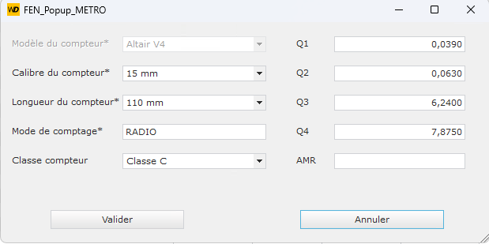

Edition du carnet métrologique

Le module Analyse contient une liste des informations permettant de réaliser l’extraction de données destinées aux carnet métrologique.
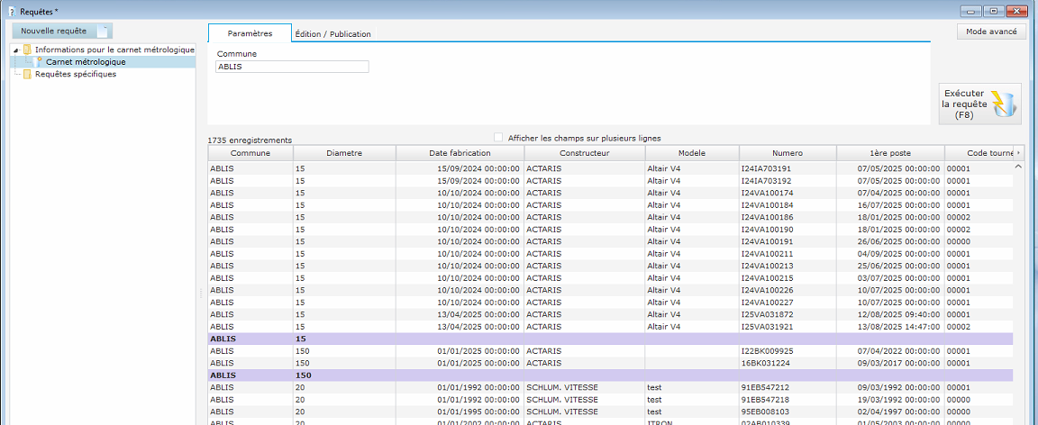
La requête « Carnet métrologique » est fourni par JBA-Soft.

Cette requête contient l’adresse de l’emplacement ainsi que la dernière intervention réalisée sur site
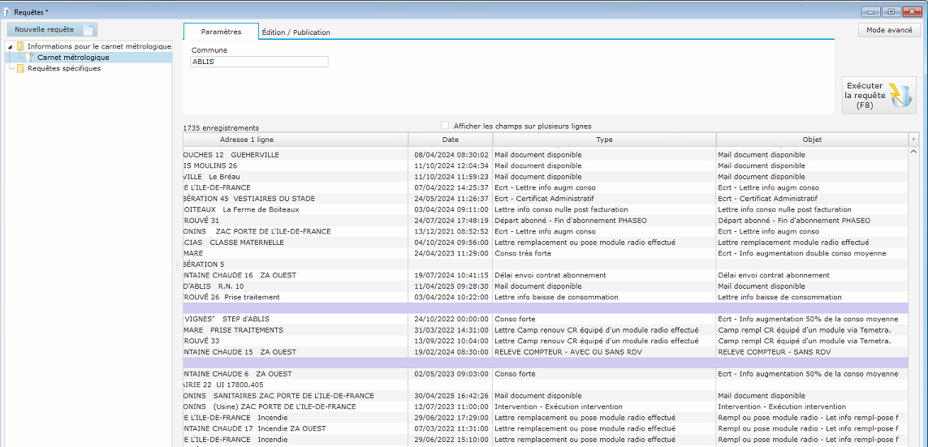

Vous pouvez modifier ou créer une autre extraction.
Pour créer un autre extraction, cliquez sur « Nouvelle requête... » en haut à gauche de la fenêtre.
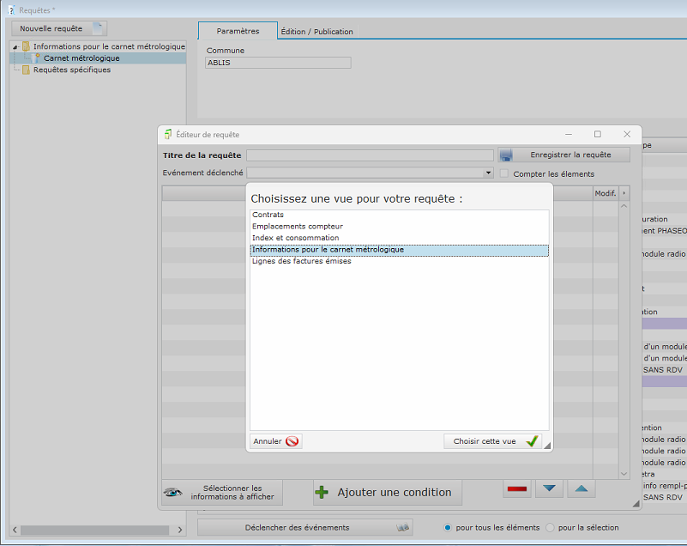

Voici les informations disponibles pour faire vos extractions
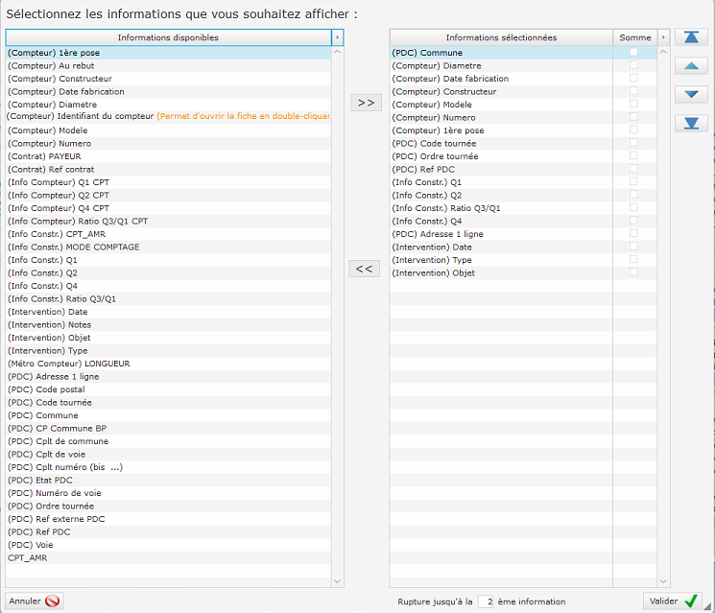
Informations métrologiques du compteur et du modèlle
Dans ce document, on présente les informations métrologiques associées au modèle de compteur mais à l’initialisation de la base PHASEO, certains logiciels stockaient des informations métrologiques directement pour les compteurs.
Les informations disponibles pour le carnet métrologique permettent d’accéder à la fois aux valeurs stockées pour le compteur et aux valeurs stockés pour le modèle.
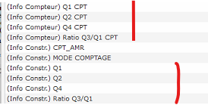

Il arrive souvent que les informations du compteurs ne soient pas cohérentes avec celle du modèle.
Il est possible que les informations métrologiques du compteur soient fausses mais il est aussi possible que le modèle associé associé au compteur qui soit faux.
Les données présentes pour le compteur permettent de guider les agents pour choisir le bon modèle et les bonnes infos métrologiques.
Attention : le carnet métrologique n’utilise aucune des données propres au compteurs.
On se limite aux informations métrologiques associés aux modèles de compteurs dont la saisie est expliquées= dans ce document.

